Лабораторная работа №9.

Понятие подпрограммы. Отладчик GDB

Павленко Сергей

Содержание

# 1 Цель работы

Приобретение навыков написания программ с использованием подпрограмм. Знакомство с методами отладки при помощи GDB и его основными возможностями

# 2 Теоретическое введение

Отладка — это процесс поиска и исправления ошибок в программе. В общем случае его можно разделить на четыре этапа: * обнаружение ошибки * поиск её местонахождения * определение причины ошибки * исправление ошибки Можно выделить следующие типы ошибок: * синтаксические ошибки — обнаруживаются во время трансляции исходного кода и вызваны нарушением ожидаемой формы или структуры языка; * семантические ошибки — являются логическими и приводят к тому, что программа запускается, отрабатывает, но не даёт желаемого результата * ошибки в процессе выполнения — не обнаруживаются при трансляции и вызывают прерывание выполнения программы (например, это ошибки, связанные с переполнением или делением на ноль). Второй этап — поиск местонахождения ошибки. Некоторые ошибки обнаружить довольно трудно. Лучший способ найти место в программе, где находится ошибка, это разбить программу на части и произвести их отладку отдельно друг от друга. Третий этап — выяснение причины ошибки. После определения местонахождения ошибки обычно проще определить причину неправильной работы программы. Последний этап — исправление ошибки. После этого при повторном запуске программы, может обнаружиться следующая ошибка, и процесс отладки начнётся заново.

Наиболее часто применяют следующие методы отладки: * создание точек контроля значений на входе и выходе участка программы (например, вывод промежуточных значений на экран — так называемые диагностические сообще- ния); * использование специальных программ-отладчиков. Отладчики позволяют управлять ходом выполнения программы, контролировать и из- менять данные. Это помогает быстрее найти место ошибки в программе и ускорить её исправление. Наиболее популярные способы работы с отладчиком — это использование точек останова и выполнение программы по шагам. Пошаговое выполнение — это выполнение программы с остановкой после каждой строчки, чтобы программист мог проверить значения переменных и выполнить другие действия. Точки останова — это специально отмеченные места в программе, в которых программа- отладчик приостанавливает выполнение программы и ждёт команд. Наиболее популярные виды точек останова: * Breakpoint — точка останова (остановка происходит, когда выполнение доходит до определённой строки, адреса или процедуры, отмеченной программистом); * Watchpoint — точка просмотра (выполнение программы приостанавливается, если программа обратилась к определённой переменной: либо считала её значение, либо изменила его). Точки останова устанавливаются в отладчике на время сеанса работы с кодом програм- мы, т.е. они сохраняются до выхода из программы-отладчика или до смены отлаживаемой программы.

# 3 Выполнение лабораторной работы

1. Создайте каталог для выполнения лабораторной работы № 9, перейдите в него и создайте файл lab09-1.asm:

cd ~/work/arch-pc/lab09 touch lab09-1.asm

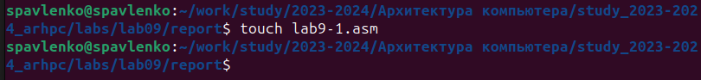

1

1. В качестве примера рассмотрим программу вычисления арифметического выражения f(x) = 2x + 7 с помощью подпрограммы _calcul. В данном примере x вводится с клавиатуры, а само выражение вычисляется в подпрограмме. Внимательно изучите текст программы (Листинг 9.1) Введите в файл lab09-1.asm текст программы из листинга 9.1. Создайте исполняемый файл и проверьте его работу

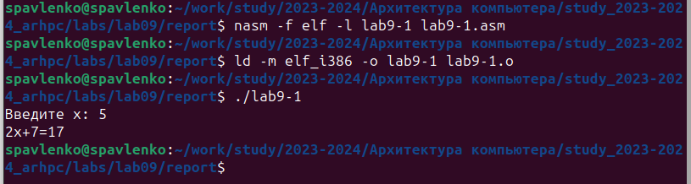

2

1. Измените текст программы, добавив подпрограмму _subcalcul в подпрограмму _calcul, для вычисления выражения f(g(x)), где x вводится с клавиатуры, f(x) = 2x + 7, g(x) = 3x − 1. Т.е. x передается в подпрограмму _calcul из нее в подпрограмму _subcalcul, где вычисляется выражение g(x), результат возвращается в _calcul и вычисляется выражение f(g(x)). Результат возвращается в основную программу для вывода результата на экран.

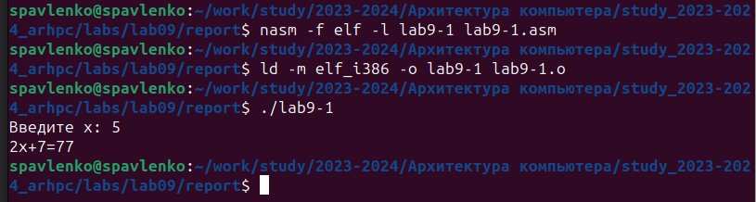

3

1. Создайте файл lab09-2.asm с текстом программы из Листинга 9.2. (Программа печати сообщения Hello world!): Получите исполняемый файл. Для работы с GDB в исполняемый файл необходимо добавить отладочную информацию, для этого трансляцию программ необходимо проводить с ключом ‘-g’. nasm -f elf -g -l lab09-2.lst lab09-2.asm ld -m elf_i386 -o lab09-2 lab09-2.o Проверьте работу программы, запустив ее в оболочке GDB с помощью команды run (со- кращённо r): (gdb) run

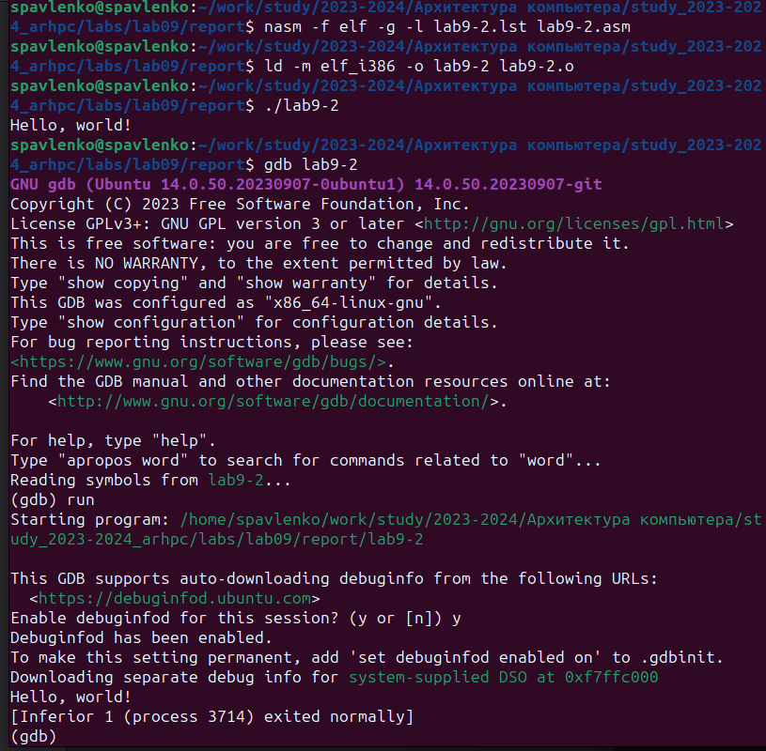

4

1. Для более подробного анализа программы установите брейкпоинт на метку _start, с которой начинается выполнение любой ассемблерной программы, и запустите её. (gdb) break _start Breakpoint 1 at 0x8049000: file lab09-2.asm, line 12. (gdb) run Starting program: ~/work/arch-pc/lab09/lab09-2 Breakpoint 1, _start () at lab09-2.asm:12 12 mov eax, 4 Посмотрите дисассимилированный код программы с помощью команды disassemble начиная с метки _start (gdb) disassemble _start Переключитесь на отображение команд с Intel’овским синтаксисом, введя команду set disassembly-flavor intel (gdb) set disassembly-flavor intel (gdb) disassemble _start

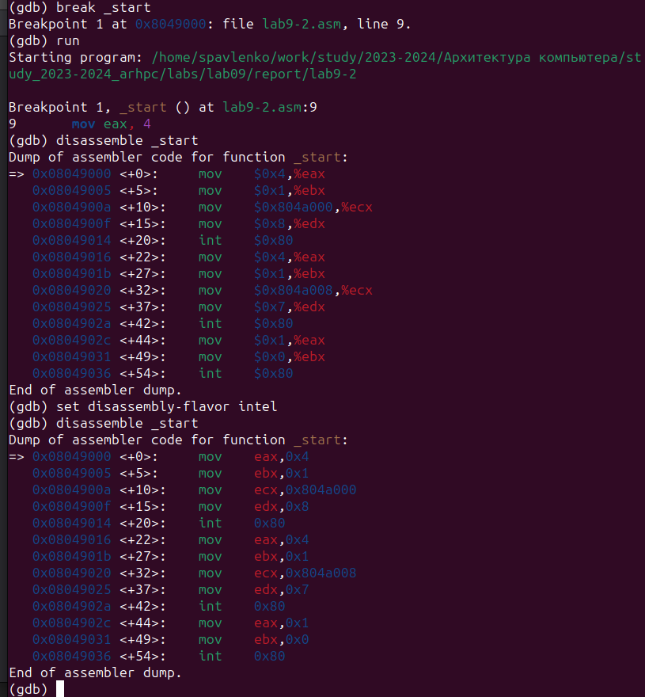

5

1. Перечислите различия отображения синтаксиса машинных команд в режимах ATT и Intel. Включите режим псевдографики для более удобного анализа программы (рис. 9.2): (gdb) layout asm (gdb) layout regs В этом режиме есть три окна:

* В верхней части видны названия регистров и их текущие значения;
* В средней части виден результат дисассимилирования программы;
* Нижняя часть доступна для ввода команд.

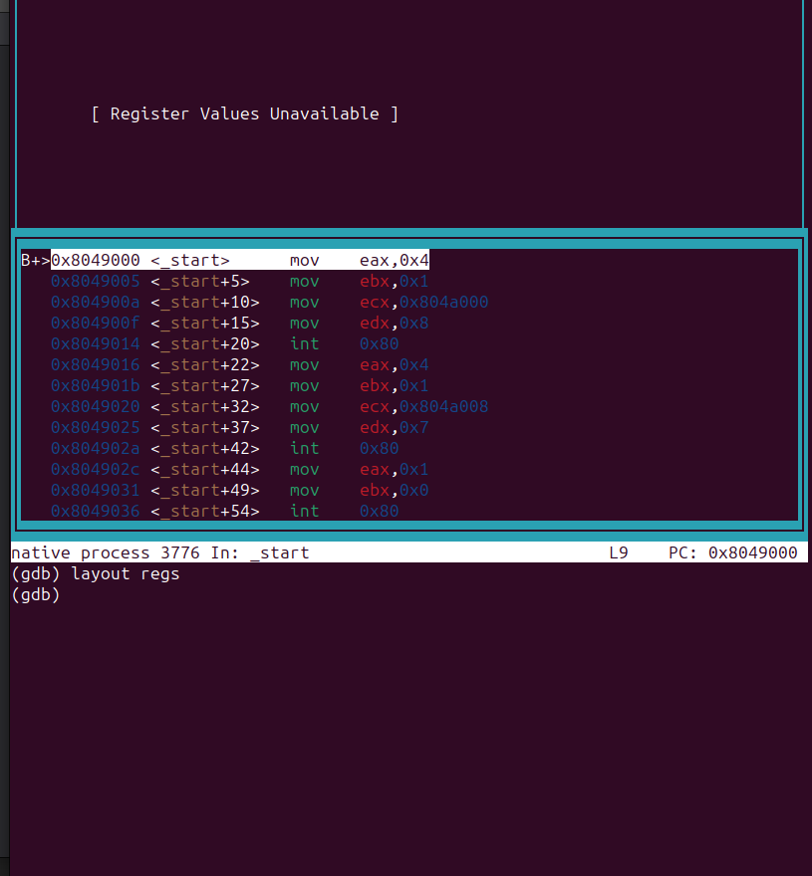

6

1. На предыдущих шагах была установлена точка останова по имени метки (_start). Проверьте это с помощью команды info breakpoints (кратко i b): (gdb) info breakpoints Установим еще одну точку останова по адресу инструкции. Адрес инструкции можно увидеть в средней части экрана в левом столбце соответствующей инструкции (см. рис. 9.3). Определите адрес предпоследней инструкции (mov ebx,0x0) и установите точку останова. (gdb) break  *Посмотрите информацию о всех установленных точках останова Установим еще одну точку останова по адресу инструкции. Адрес инструкции можно увидеть в средней части экрана в левом столбце соответствующей инструкции (см. рис. 9.3). Определите адрес предпоследней инструкции (mov ebx,0x0) и установите точку останова. (gdb) break*  Посмотрите информацию о всех установленных точках останова: (gdb) i b

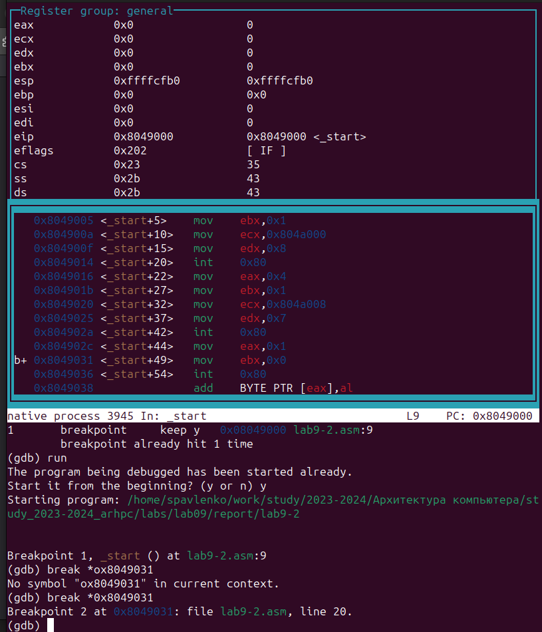

7

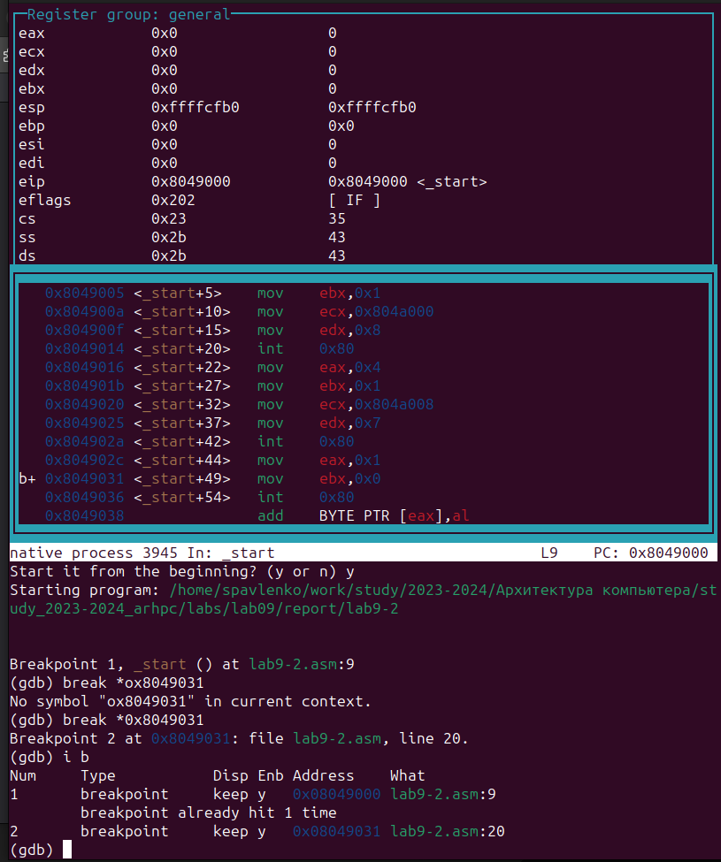

8

1. Отладчик может показывать содержимое ячеек памяти и регистров, а при необходимости позволяет вручную изменять значения регистров и переменных. Выполните 5 инструкций с помощью команды stepi (или si) и проследите за изменением значений регистров. Значения каких регистров изменяются? Посмотреть содержимое регистров также можно с помощью команды info registers (или i r). (gdb) info registers

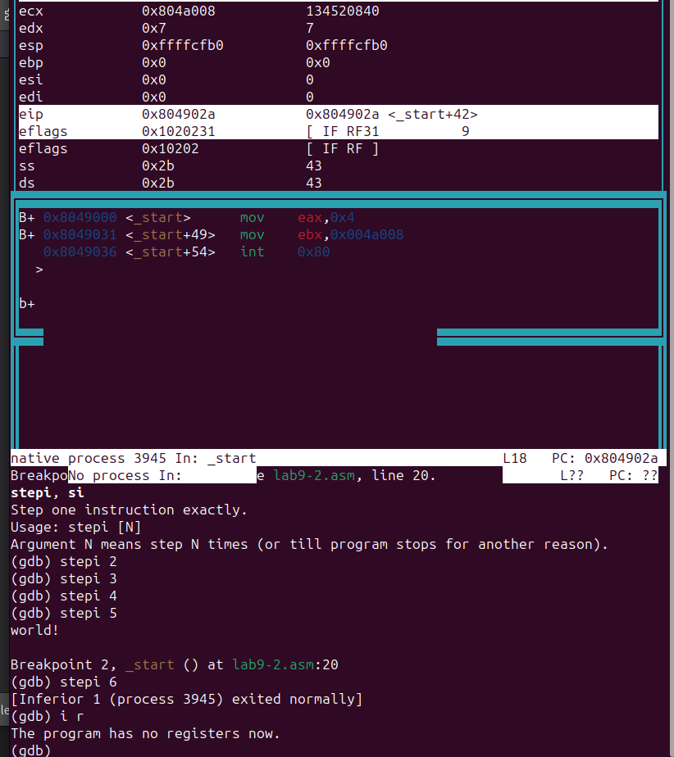

9

1. С помощью команды x & также можно посмотреть содержимое пере- менной. Посмотрите значение переменной msg1 по имени (gdb) x/1sb &msg1 0x804a000 : “Hello,” Посмотрите значение переменной msg2 по адресу. Адрес переменной можно определить по дизассемблированной инструкции. Посмотрите инструкцию mov ecx,msg2 которая записывает в регистр ecx адрес перемененной msg2

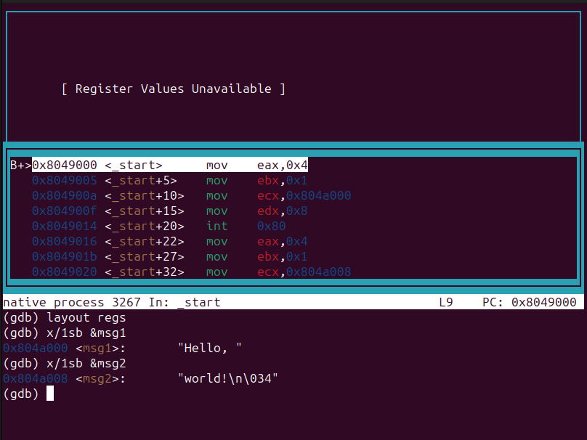

10

1. Изменить значение для регистра или ячейки памяти можно с помощью команды set, задав ей в качестве аргумента имя регистра или адрес. При этом перед именем регистра ставится префикс $, а перед адресом нужно указать в фигурных скобках тип данных (размер сохраняемого значения; в качестве типа данных можно использовать типы языка Си). Измените первый символ переменной msg1: (gdb) set {char}msg1=‘h’ (gdb) x/1sb &msg1 0x804a000 : “hello,” (gdb)

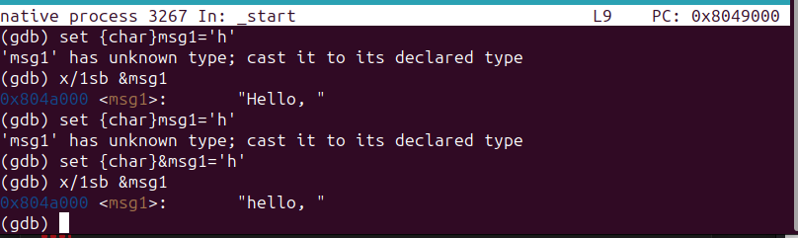

11

1. Замените любой символ во второй переменной msg2.

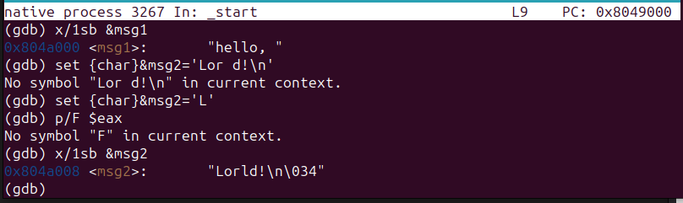

12

1. Чтобы посмотреть значения регистров используется команда print /F (перед именем регистра обязательно ставится префикс $) p/F $

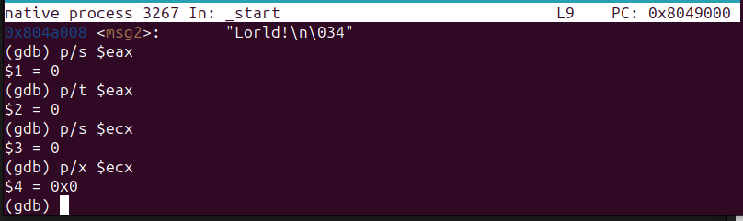

13

1. С помощью команды set измените значение регистра ebx: (gdb) set $ebx=‘2’ (gdb) p/s $ebx $3 = 50 (gdb) set $ebx=2 (gdb) p/s $ebx $4 = 2 (gdb)

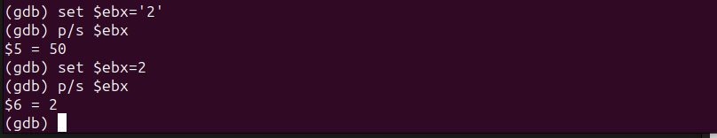

14

1. Объясните разницу вывода команд p/s $ebx. Обе команды делают одно и тоже - устанавливают значение переменной равным 2, однако в первом случае значение указывается внутри кавычек, что может быть полезно, если нужно установить значение переменной, которое содержит пробелы или специальные символы. Завершите выполнение программы с помощью команды continue (сокращенно c) или stepi (сокращенно si) и выйдите из GDB с помощью команды quit (сокращенно q)

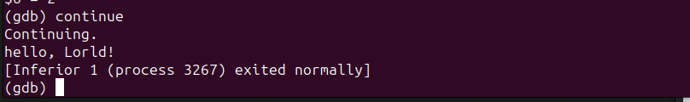

15

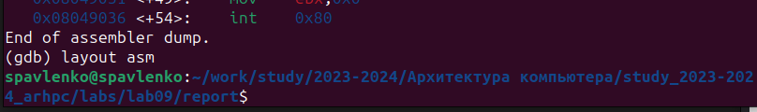

16

1. Скопируйте файл lab8-2.asm, созданный при выполнении лабораторной работы №8, с программой выводящей на экран аргументы командной строки (Листинг 8.2) в файл с именем lab09-3.asm: cp ~/work/arch-pc/lab08/lab8-2.asm ~/work/arch-pc/lab09/lab09-3.asm Создайте исполняемый файл. nasm -f elf -g -l lab09-3.lst lab09-3.asm ld -m elf_i386 -o lab09-3 lab09-3.o Для загрузки в gdb программы с аргументами необходимо использовать ключ –args. Загрузите исполняемый файл в отладчик, указав аргументы: gdb –args lab09-3 аргумент1 аргумент 2 ‘аргумент 3’

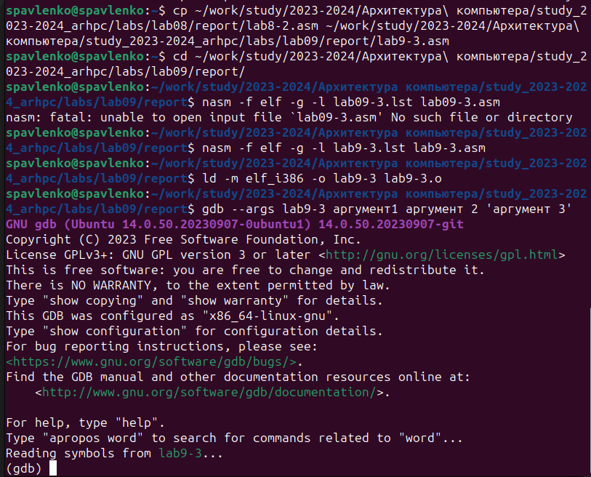

17

1. Для начала установим точку останова перед первой инструкцией в программе и запустим ее. (gdb) b _start (gdb) run Адрес вершины стека храниться в регистре esp и по этому адресу располагается число равное количеству аргументов командной строки (включая имя программы): (gdb) x/x $esp 0xffffd200: 0x05

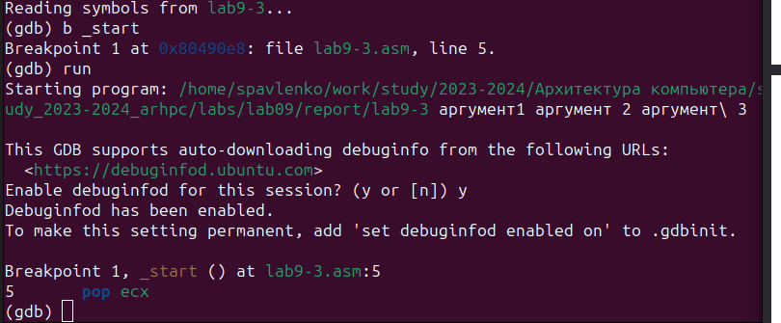

18

1. Посмотрите остальные позиции стека – по адесу [esp+4] располагается адрес в памяти где находиться имя программы, по адесу [esp+8] храниться адрес первого аргумента, по адресу [esp+12] – второго и т.д. 110 Демидова А. В. Архитектура ЭВМ (gdb) x/s *(void**)($esp + 4) 0xffffd358: "~/lab09-3" (gdb) x/s *(void**)($esp + 8) 0xffffd3bc: “аргумент1” (gdb) x/s *(void**)($esp + 12) 0xffffd3ce: "аргумент" (gdb) x/s *(void**)($esp + 16) 0xffffd3df: “2” (gdb) x/s *(void**)($esp + 20) 0xffffd3e1: "аргумент 3" (gdb) x/s *(void**)($esp + 24) 0x0: <error: Cannot access memory at address 0x0> (gdb)

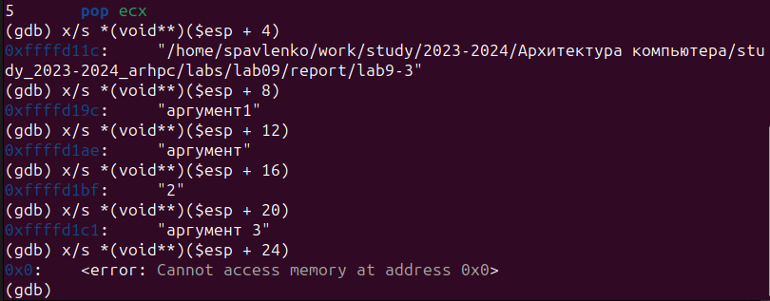

19

Объясните, почему шаг изменения адреса равен 4 ([esp+4], [esp+8], [esp+12] и т.д.). Это может зависеть от разрядности процессора, архитектуры ОС и других факторов. Однако в х86 архитектуре процессоры используют систему адресации, которая предпологает, что каждый байт в памяти имеет адрес, кратный 4.

# 4 Выводы

Таким образом мы приобрели навыкы написания программ с использованием подпрограмм. Познакомились с методами отладки при помощи GDB и его основными возможностями

# 5 Самостоятельная работа

1. Преобразуйте программу из лабораторной работы №8 (Задание №1 для самостоятель- ной работы), реализовав вычисление значения функции f(x) как подпрограмму.

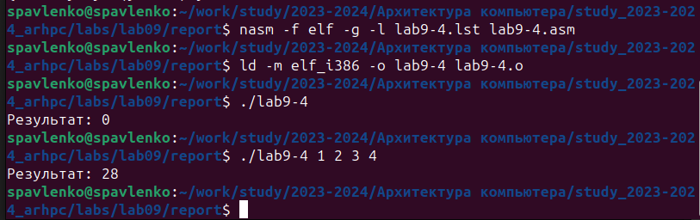

20

1. В листинге 9.3 приведена программа вычисления выражения (3 + 2) * 4 + 5. При запуске данная программа дает неверный результат.

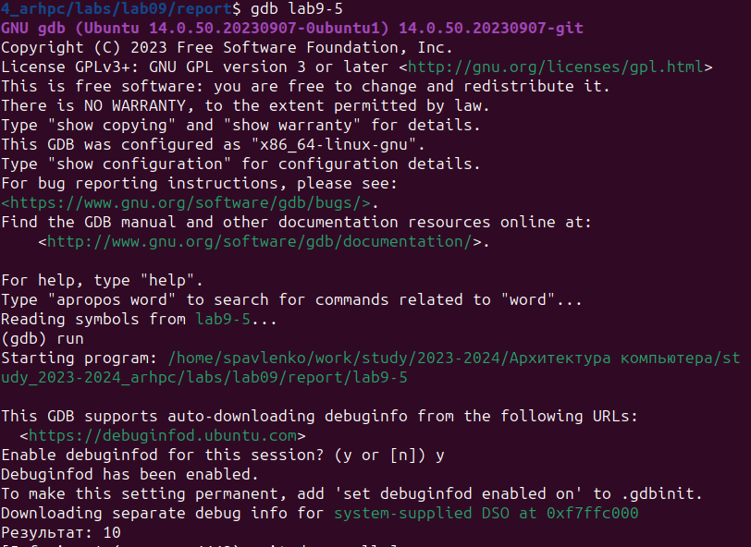

21

Проверьте это. С помощью отладчика GDB, анализируя изменения значений регистров, определите ошибку и исправьте ее.

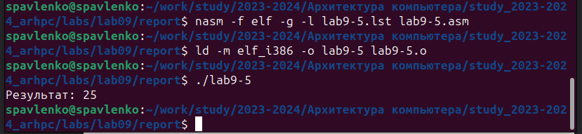

22

# 6 Выводы по самостоятельной работе

Таким образом в ходе самостоятельной работы мы закрепили знания по данной теме на практике

# Список литературы

1. GDB: The GNU Project Debugger. — URL: https://www.gnu.org/software/gdb/.
2. GNU Bash Manual. — 2016. — URL: https://www.gnu.org/software/bash/manual/.
3. Midnight Commander Development Center. — 2021. — URL: https://midnight-commander. org/.
4. NASM Assembly Language Tutorials. — 2021. — URL: https://asmtutor.com/.
5. Newham C. Learning the bash Shell: Unix Shell Programming. — O’Reilly Media, 2005. — 354 с. — (In a Nutshell). — ISBN 0596009658. — URL: http://www.amazon.com/Learning- bash-Shell-Programming-Nutshell/dp/0596009658.
6. Robbins A. Bash Pocket Reference. — O’Reilly Media, 2016. — 156 с. — ISBN 978-1491941591.
7. The NASM documentation. — 2021. — URL: https://www.nasm.us/docs.php.
8. Zarrelli G. Mastering Bash. — Packt Publishing, 2017. — 502 с. — ISBN 9781784396879.
9. Колдаев В. Д., Лупин С. А. Архитектура ЭВМ. — М. : Форум, 2018.
10. Куляс О. Л., Никитин К. А. Курс программирования на ASSEMBLER. — М. : Солон-Пресс,
11. Новожилов О. П. Архитектура ЭВМ и систем. — М. : Юрайт, 2016.
12. Расширенный ассемблер: NASM. — 2021. — URL: https://www.opennet.ru/docs/RUS/nasm/.
13. Робачевский А., Немнюгин С., Стесик О. Операционная система UNIX. — 2-е изд. — БХВ- Петербург, 2010. — 656 с. — ISBN 978-5-94157-538-1.
14. Столяров А. Программирование на языке ассемблера NASM для ОС Unix. — 2-е изд. — М. : МАКС Пресс, 2011. — URL: http://www.stolyarov.info/books/asm_unix.
15. Таненбаум Э. Архитектура компьютера. — 6-е изд. — СПб. : Питер, 2013. — 874 с. — (Классика Computer Science).
16. Таненбаум Э., Бос Х. Современные операционные системы. — 4-е изд. — СПб. : Питер, 2015. — 1120 с. — (Классика Computer Science).